**Лабораторная работа №5**

В работе реализован механизм параметрического поиска. Поиск осуществляется с указанием следующих параметров:

* Максимальная скорость памяти
* Максимальный объем производимых носителей
* Год выпуска
* Средняя стоимость
* Назначение (устройства хранения, специализированная память)
* Тип памяти (оперативная память, графическая память, память микроконтроллеров, вторичная память, кэш-память)

Интерфейс ПО приведен на рисунке ниже.

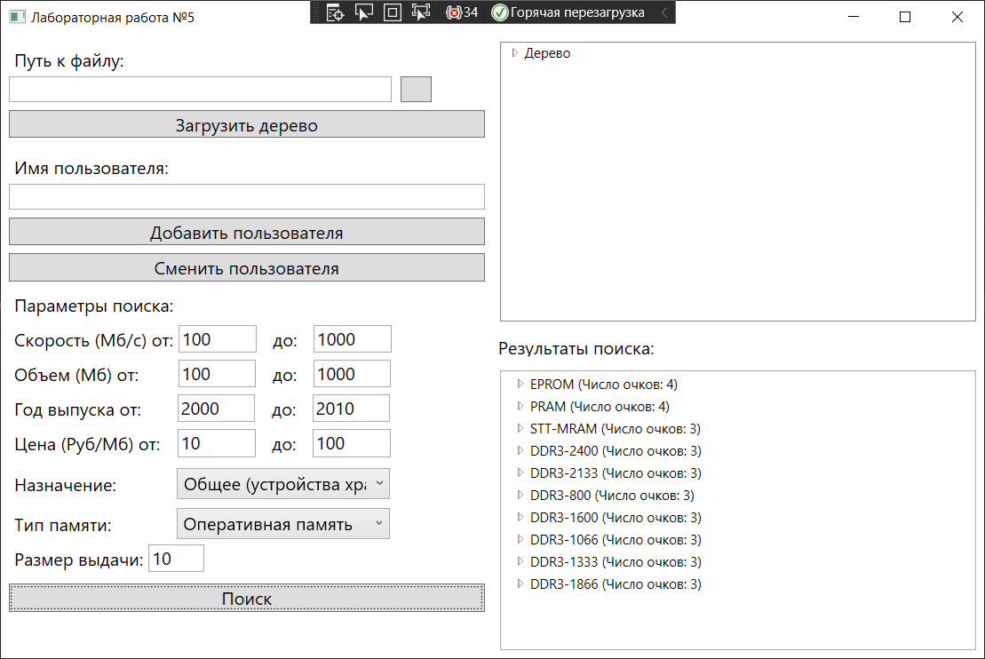

Слева располагаются поля параметров поиска, справа – окно дерева элементов и окно результатов поиска.

Все числовые параметры задаются диапазонами значений, причем нижняя граница должна быть меньше верхней. Чтобы не учитывать верхнюю границу диапазона, то есть вывести все значения от указанного, достаточно ввести 0 в качестве верхней границы диапазона (таким образом, в случае указания диапазона от 0 до 0 выведутся элементы со всеми возможными значениями указанного параметра). Бинарный и нечисловой параметры указываются с помощью выпадающего списка значений. При этом, так как каждый вид памяти может принадлежать нескольким типам, то для указанного значения параметра «Тип памяти» ищется его вхождение в список всех типов каждого вида памяти. Если данный тип содержится в списке типов элемента, то данный элемент включается в результаты поиска (в случае удовлетворения всем остальным параметрам поиска).

Поиск осуществляется следующим образом:

* Для каждого узла дерева вычисляется степень соответствия параметрам поиска: за каждое попадание в указанный диапазон для числовых параметров или же за каждое совпадение со значением нечислового параметра начисляется одно очко (максимальное число очков соответствует числу параметров поиска, то есть 6)
* Список узлов дерева сортируется по убыванию числа очков
* В результат включается указанное в параметрах поиска число элементов

Для наглядности в окне результатов поиска для каждого элемента указывается число начисленных системой очков.